23.11.2021года обучающиеся МКВСОУЦО № 10 приняли участие в экологической акции «Посади дерево!». Школьники 6-7 классов высадили саженцы деревьев на аллеи по улице Лермонтова.

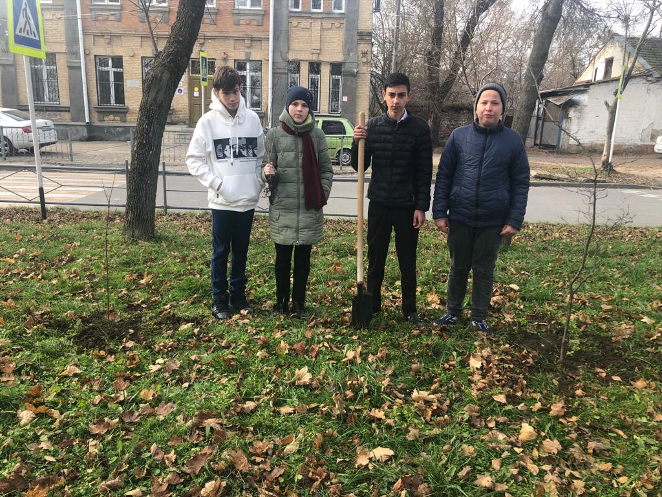 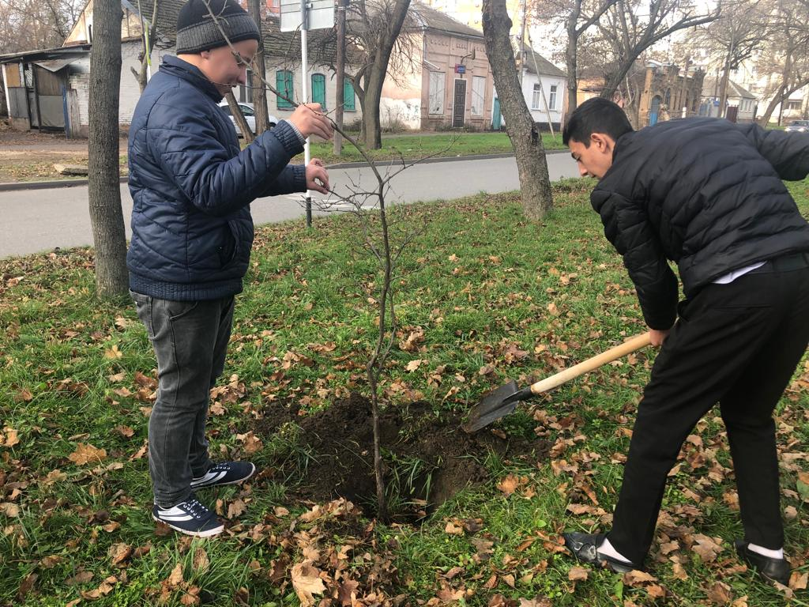о

